МИНИСТЕРСТВО ОБРАЗОВАНИЯ И НАУКИ РЕСПУБЛИКИ САХА (ЯКУТИЯ)
ГОСУДАРСТВЕННОЕ АВТОНОМНОЕ ОБРАЗОВАТЕЛЬНОЕ УЧРЕЖДЕНИЕ РЕСПУБЛИКИ САХА (ЯКУТИЯ)
«РЕГИОНАЛЬНЫЙ ТЕХНИЧЕСКИЙ КОЛЛЕДЖ В Г. МИРНОМ
УДАЧНИНСКОЕ ОТДЕЛЕНИЕ ГОРНОТЕХНИЧЕСКОЙ ПРОМЫШЛЕННОСТИ

ИССЛЕДОВАТЕЛЬСКАЯ РАБОТА
по учебной дисциплине Физика
на тему
«Развитие современных средств связи в городе Удачный»

Автор проекта:
Студент 2 курса Э-22\9у
Каримов Сергей Рустамович
Электромонтер по ремонту и обслуживании электрооборудования
Руководитель проекта:
Любавина С.А.– преподаватель физики

Удачный, 2023 г.
СОДЕРЖАНИЕ
 | ВВЕДЕНИЕ |  |  | 3
1 | ТЕОРЕТИЧЕСКАЯ ЧАСТЬ |  |  | 4
1.1 | Что представляет собой средства связи |  |  | 4
1.2 | Виды средств связи |  |  | 5
2  2.1  2.2 | ИССЛЕДОВАТЕЛЬСКАЯ ЧАСТЬ  Ростелеком  Рубиком |  |  | 6  6  8
 | ЗАКЛЮЧЕНИЕ |  |  | 11
 | СПИСОК ИСПОЛЬЗУЕМЫХ источников |  |  | 12

«Развитие современных средств связи в удачном»
Автор: Каримов Сергей Рустамович, студент группы Э-22/9у
«2 курс, Электромонтер по ремонту и обслуживанию
электрооборудования»
ГАПОУ РС (Я) «МРТК», УО ГТП

ВВЕДЕНИЕ
Потребность в получении известий из других стран и местностей восходит своими корнями к глубокой древности. Так, например, для передачи информации в глубокой древности использовались такие примитивные виды связи, как передача звуковых и лучевых сигнальных сообщений: бой в барабаны, использование костров, дыма, солнечного света. Существовали и другие способов передачи информации: голубиная почта, пешая, конная, караванная эстафета.
Актуальность: Потребность в общении, в передаче и хранении информации возникла и развивалась вместе с развитием человеческого общества. Сегодня уже можно утверждать, что средства связи является определяющим фактором интеллектуальной, экономической и оборонной возможностей человеческого общества, государства. Средства связи непрерывно совершенствуются в соответствии с изменением условий жизни, с развитием культуры и техники, связи или обеспечении функционирования сетей связи.
Гипотеза исследования: углубить познания какой интернет быстрее в городе удачном.
Объект исследования: интернет.
Предмет исследования: провайдеры в городе Удачный
Цель исследования: изучить интернет.
Метод исследования: изучить, рассмотреть, исследовать, наблюдение.
Задачи исследования:
- Рассмотреть виды средств связи
- Определить значение средств связи для человека
- Выявить положительные и отрицательные стороны влияния сотовой связи на Удачный.
Теоретическая значимость работы: собранная информация поможет людям расширить знания в данной теме
Практическая значимость работы: окажет людям помощь при выборе провайдера

«Развитие современных средств связи»
Автор: Каримов Сергей Рустамович, студент группы Э-22/9у
«2 курс, Электромонтер по ремонту и обслуживанию
электрооборудования»
ГАПОУ РС (Я) «МРТК», УО ГТП

- ТЕОРЕТИЧЕСКАЯ ЧАСТЬ

1.1 Что представляет собой средства связи.
Средства связи - технические и программные средства, используемые для формирования, приема, обработки, хранения, передачи, доставки сообщений электросвязи или почтовых отправлений, а также иные технические и программные средства, используемые при оказании услуг.
Старинные письма — признанный образец культуры общения людей. Выпускалась специальная бумага, духи для пропитки конвертов, клише, сургуч и печатки — все это было в порядке вещей, и написать письмо другому человеку было целым ритуалом.
Средства связи можно разделить на две основные группы: проводные и беспроводные. Проводные средства связи включают в себя кабельные линии, телефонные линии, оптические кабели и т.д. Беспроводные средства связи включают в себя радиосвязь, спутниковую связь, Wi-Fi и Bluetooth.
Основные типы средств связи:
- Телефонная связь: Один из самых старых и широко используемых типов связи, который позволяет людям и организациям общаться через телефонные линии или голосовую почту. Это включает в себя настольные телефоны, мобильные телефоны, телефонные системы и голосовую почту.
- Интернет связь: наиболее популярный тип связи, который позволяет людям общаться онлайн через социальные сети, электронную почту, мессенджеры и другие онлайн-инструменты. Интернет связь также используется для получения информации, совершения покупок, игр, медиа и других задач.
- Почтовая связь: Традиционный и все еще популярный способ отправки грузов и писем по почте. Почтовые системы также обеспечивают услуги грузоперевозок и курьерских услуг в различных частях мира.

1.2 Виды средств связи.
Для реализации процесса связи применяется техника связи, которая включает в себя:
- средства электросвязи;
- подвижные средства связи;
- средства сигнальной связи;
- средства управления связью.
Рассмотрим классификацию и назначение этих средств.
Средства военной связи - технические средства, осуществляющие передачу, обработку и (или) прием сообщений в системе военной связи. По функциональному предназначению в системе связи можно выделить четыре основные группы средств связи:
- каналообразующие;
- коммутационные;
- специальные;
- оконечные.
Специальные:
- Аппаратура передачи данных
- Аппаратура засекречивания АРПУ, КРУ
Оконечные:
- Телефонные аппараты
- Телеграфные аппараты
- Факсимильные аппараты
Коммутационные средства - средства военной связи, предназначенные для коммутации каналов, сообщений или пакетов сообщений.
Каналообразующие средства - средства военной связи, предназначенные для образования типовых каналов передачи и групповых трактов первичной сети военной связи. Каналообразующие средства подразделяют на радио, радиорелейные, тропосферные, спутниковые, проводные (кабельные). Радиосредства применяются во всех видах Вооруженных Сил и звеньях управления. Они являются основными, а во многих случаях и единственными средствами прямой связи с подвижными объектами и штабами, находящимися в движении или в тылу противника.

«Развитие современных средств связи»
Автор: Каримов Сергей Рустамович, студент группы Э-22/9у
«2 курс, Электромонтер по ремонту и обслуживанию
электрооборудования»
ГАПОУ РС (Я) «МРТК», УО ГТП
2. ИССЛЕДОВАТЕЛЬСКАЯ ЧАСТЬ
2.1 Ростелеком
Ростелеком — российская телекоммуникационная компания, предоставляющая услуги связи, цифровые услуги и сервисы населению и другим организациями.

История
30 декабря 1992 года распоряжением Госкомимущества России создано государственное предприятие «Ростелеком», в состав которого вошли 20 государственных предприятий междугородной и международной связи, а также оборудование связи «Интертелекома».

На базе какого оператора работает Ростелеком
Tele2 в России начал первым предоставлять свою инфраструктуру в аренду другим компаниям. Ростелеком работает на базе именно этого оператора. Кроме них, сетевой инфраструктурой Tele2 пользуются ещё и операторы Тинькофф Мобайл, ТТК Мобайл, Danycom и другие компании.

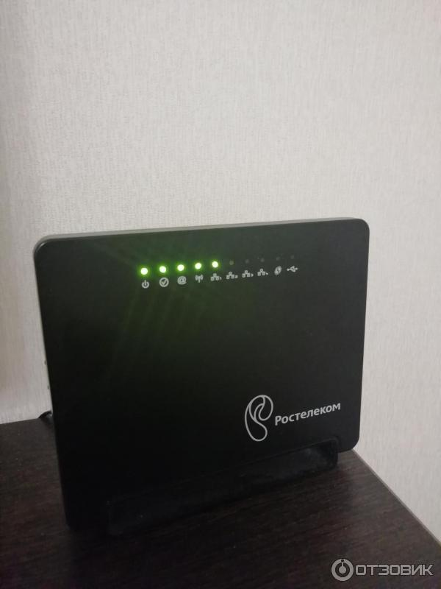

Рисунок 1- Роутер Ростелекома

Наблюдения
«Ростелеком» провел масштабные работы по организации беспроводного широкополосного доступа в интернет (Wi-Fi) и системы видеонаблюдения в государственных и муниципальных общеобразовательных учреждениях 24 регионов России в рамках национальной программы «Цифровая экономика Российской Федерации» и федерального проекта «Цифровая образовательная среда».
Исследование:
  - Технологии развлечения Город Fast + 100 Технологии развлечения:
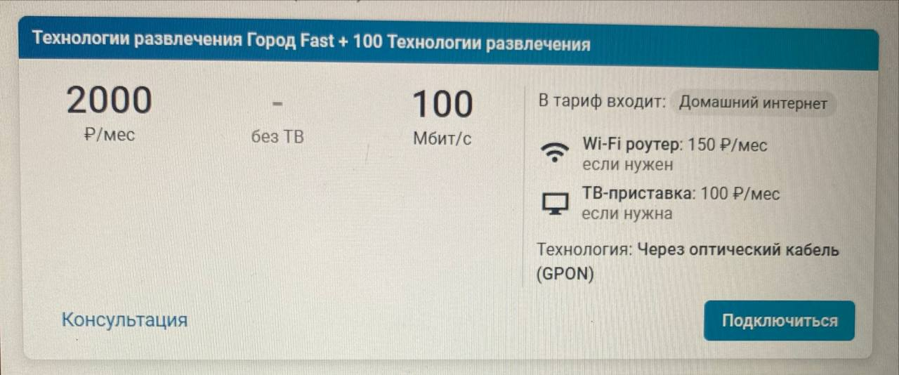

  - Игровой тест-драйв:
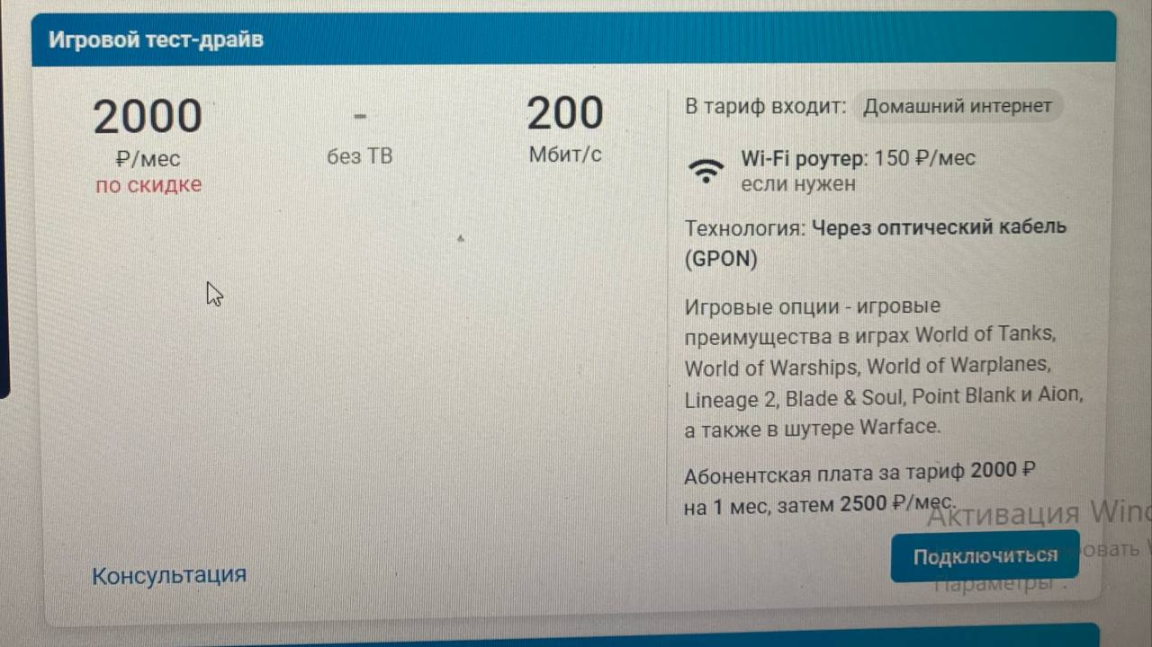

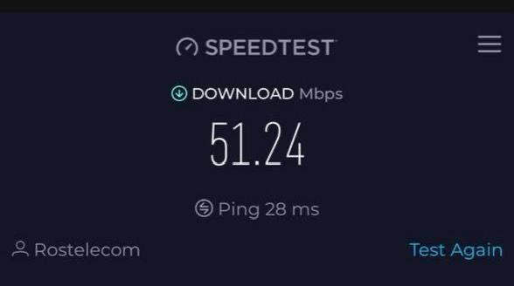
Рисунок 2 - скорость интернет-провайдера «Ростелеком» в Удачном

2.2 Рубиком
Рубиком – это высокоскоростной безлимитный Интернет в Вашем доме, который может быть недорогим и радовать надежностью и качество, региональный Интернет-провайдер, предоставляющий телекоммуникационные услуги в городе Удачный Мирнинского района Республики Саха (Якутия).
История
Первоначально «Рубиком» также арендовал волокна, но в конце 2007 года было достигнуто соглашение о выкупе части ресурсов у «Мастер-Коннекта». «Рубиком» планирует эксплуатировать и расширять свою сеть, ориентируясь на подключение бизнес-клиентов и предоставление им полного спектра качественных телекоммуникационных услуг. Одной из ключевых услуг «Рубикома» является объединение офисов московских клиентов каналами передачи данных с офисами более чем в 200 городах России и мира.

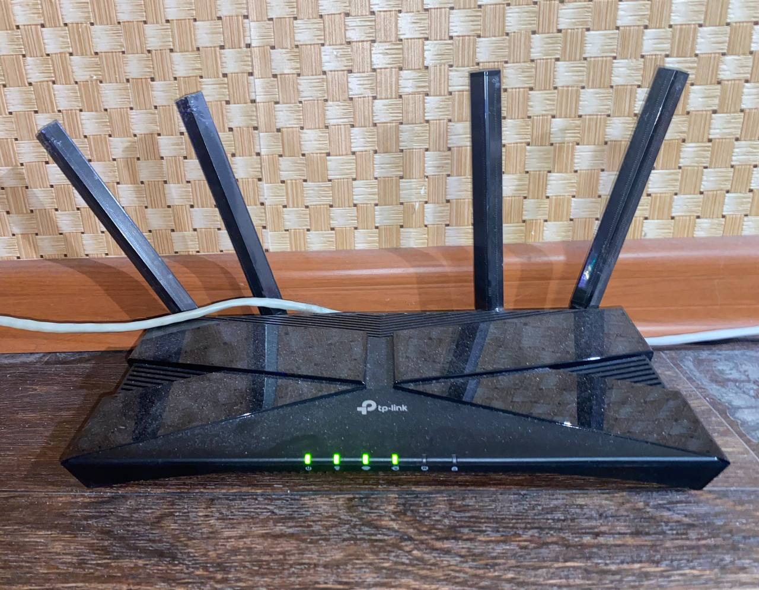

Рисунок 3 - Роутер Рубикома

На базе какого оператора работает рубиком
Оператор связи «Рубиком» за год организовал собственную оптоволоконную сеть на территории Москвы на базе сети «Мастер-Коннект». Ресурсы волоконно-оптической сети «Мастер-Коннект», строительство которой осуществляет компания «Мастертел-Север», сдаются операторам связи и корпоративным пользователям в аренду.

Наблюдения
В г. Удачный (республика Саха (Якутия)) работают 2 провайдера:
- предоставляет услуги домашнего интернета,
настраивает беспроводной интернет.
- проводят интернет в квартиры,
тянут в частные дома, настраивает беспроводной интернет.
За значительные достижения в экономике и в социальной сфере в канун юбилея учредитель компании «Рубиком» Вячеслав Андреевич Руф был награжден государственной медалью.

Исследования:
- 70 Мбит/с - высокоскоростной оптический интернет. Минимальные задержки и быстрая загрузка контента. Комфортный просмотр видео, онлайн-игры и интернет-серфинг:

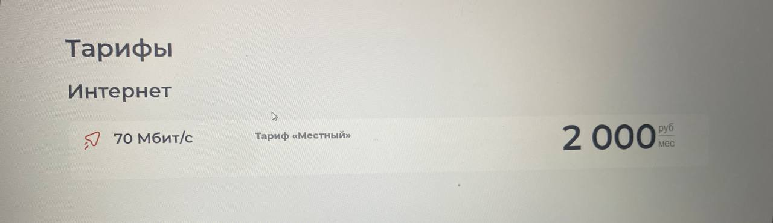

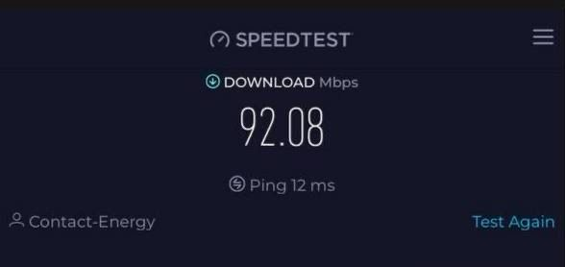
Рисунок 4 -скорость интернет-провайдера «Рубиком» в Удачном

«Развитие современных средств связи»
Автор: Каримов Сергей Рустамович, студент группы Э-22/9у
«2 курс, Электромонтер по ремонту и обслуживанию
электрооборудования»
ГАПОУ РС (Я) «МРТК», УО ГТП

ЗАКЛЮЧЕНИЕ
В итоге, развитие современных средств связи играет огромную роль во всех сферах нашей жизни, они обеспечивают связь, обмен информацией и доступ к знаниям. Однако, вместе с этим развиваются и новые проблемы, такие как безопасность данных и зависимость от технологий. Важно помнить, что эти технологии должны служить нам, а не заменять нас.
Другой проблемой является зависимость людей от технологий. Многие люди проводят слишком много времени за экранами своих компьютеров и телефонов, что может привести к проблемам со здоровьем и психикой, поэтому важно находить баланс между использованием современных технологий и заботой о своем здоровье и безопасности. Нужно помнить, что технологии созданы для того, чтобы помогать нам, а не заменять нас.

СПИСОК ИСПОЛЬЗУЕМЫХ ИСТОЧНИКОВ

Интернет – ресурсы
- https://studfile.net/preview/2919587/page:2/ Виды связи
- https://rosstat.gov.ru/storage/mediabank/metsv.pdf Средства связи
- https://www.company.rt.ru/about/history.php История Ростелекома
- https://old-forum.warthunder.ru/index.php?/topic/214395-v-pamyat-o-velikoi-otechestvennoi-voine/page/12/ История Рубикома

